Катречко С.Л.
О трансцендентальном сдвиге (или повороте)
(как основе понимания/трактовки кантовского трансцендентализма)

В 1-м (А) и 2-м (В) изд. Критики есть два отличающихся друг от друга определения трансцендентальной философии: [А 11-12] и [В 25].

=== Дефиниция из А–издания Критики (1781 г.): «Я называю трансцендентальным всякое познание, занимающееся вообще не столько предметами, сколько нашими понятиями a priori о предметах вообще. Система таких понятий называлась бы трансцендентальной философией» [А 11-12].

=== Дефиниция из В–издания Критики (1787 г.): «Я называю трансцендентальным всякое познание, занимающееся вообще не столько предметами, сколько способом [видами] нашего познания предметов, поскольку это познание [этот способ познания] должно [должен] быть возможным a priori. Система таких понятий называлась бы трансцендентальной философией» [В 25].

Заметим, что специфицирующим признаком трансцендентализма в обоих случаях (дефинициях) выступает трансцендентальный сдвиг [в сторону субъекта] от данных в опыте [эмпирических] предметов [=эмпирическая перспектива] к [априорным] трансцендентальным условиям их возможности [=трансцендентальная перспектива]. Если натурализм (эмпиризм) нацелен на изучение предметов, то трансцендентализм нацелен на выявление и исследование условий возможности или их существования/данности в опыте (античная метафизика; онтологический трансцендентализм), или [возможности] их познания (кантовский трансцендентализм) .

Причем этот трансцендентальный сдвиг (или переход к трансцендентальной перспективе) задает общий смысл не только трансцендентализма Канта, но трансцендентального поворота в философии от натурализма как исследования предметов к трансцендентальному исследованию условий их возможности.
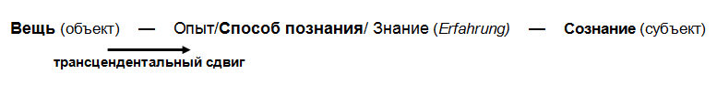
[Кажется, что трансцендентализм (Канта) концептуально совпадает с метафизикой (Аристотеля) в качестве исследования не предметов, а их «первых причин», или сущего самого по себе как [предельного] условия возможности существования. Однако, хотя это и допустимо, следует все же избегать такой расширительной трактовки трансцендентализма, поскольку кантовское понимание метафизики основано на ее эпистемической трактовке, характерной для вольфианцев: например, А. Баумгартен (1714–1762) определяет метафизику как науку о «первоначалах человеческого познания» [«Metaphisica est scientia prima cognitionis humanue principia continens» [A.G.Baumgarten, Metaphisica. Ed.II. 1743, §1],], а не «первоначалах сущего» (Аристотель). Соответственно, Кант понимает трансцендентальную философию не онтологически, а эпистемологически: «метафизика — [это] наука о первых принципах человеческого знания» [B 871].]

Однако описанный выше кантовский трансцендентальный сдвиг остается не до конца определенным и можно выделить три его интерпретации (соответственно, три основных интерпретации трансцендентальной философии Канта).

1. Первая «психологическая» трактовка (исторически первая, связанная с геттингенской рецензией Федера — Гарве на Критику: “Göttingische Anzeigen von gelehrten Sachen”; 19.01.1782) сближает трансцендентализм Канта с феноменализмом (субъективным идеализмом) Беркли (или Декарта), которая полагает трансцендентальный сдвиг максимально вправо, в область сознания. В настоящее время эту трактовку соотносят с теорией двух миров/объектов (см.: Rohlf, M. 2010, Immanuel Kant: (SEP) http://plato.stanford.edu/entries/kant/.): вещь–сама–по–себе принадлежит объективной реальности, а вещь–для–нас — субъективной (ментальной) реальности.

2. Вторая «метафизическая» трактовка рассматривает трансцендентализм как разновидность идеализма: трансцендентальный сдвиг направляется вправо-вверх, в область идеального (платоновский мир идей). Условия возможности предметов мыслятся как принадлежащие другому — идеальному — миру. Данная трактовка исторически получает свое развитие, прежде всего, в немецком классическом идеализме (Фихте, Гегель, Шеллинг), который по праву может называться трансцендентальным идеализмом [заметим, что таков и античный [онтологический] трансцендентализм/трансцендентизм Платона, Аристотеля, Плотина]. Важно, что Кант отличает свой трансцендентализм от трансцендентального идеализма, поскольку характеризует свою концепцию как синтез эмпирического реализма и формального идеализма [по крайней мере, трансцендентализм Канта совместим с эмпирическим реализмом (см., [A370] и кантовскую концепцию вещи–спс). Основанием для такой трактовки выступает дефиниция ТФ из А–издания, восходящая к трансцендентальной онтологии и метафизике Х. Вольфа (как изучение возможного предмета вообще).
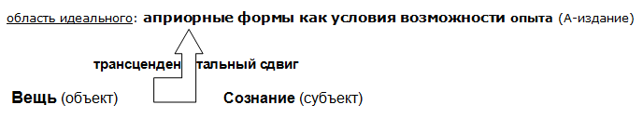
Заметим, что 1-я и 2-я трактовки трансцендентализма, основываясь на определяющем противопоставлении «трансцендентальное vs. эмпирическое», не учитывают более тонкое кантовское различение между трансцендентальным и априорным, хотя понятно, что априорное тоже противостоит эмпирическому, правда в другом отношении чем трансцендентальное. Весьма примечательным в этом отношении является изменение в определении ТФ: во 2-м изд. Критики ее предметом выступают не априорные понятия (1-е изд.), а априорный способ познания (2-е изд.). Поэтому трансцендентальное не отождествляется Кантом с априорным, а понимается как возможность априорного [знания]. Обратим в этой связи на важное кантовское замечание из [В 80–1], где говорится о том, что к области трансцендентального «следует [отнести] не всякое априорное знание», а лишь знание о его (1) возможности и (2) применении в опыте, т.е. объективной значимости априорного. И хотя под возможностью априорного Кант понимает, в том числе, и механизмы его образования, или эпигенезиcа [В 91, В 118–9, В 127–8, В 167] (кантовская субъективная дедукция), однако главный смысл трансцендентального связан с возможностью применения априорного в опытном познании (кантовская объективная [трансцендентальная] дедукция [категорий]). Поэтому если априорное можно соотнести с субъективной сферой сознания (1 трактовка; априорное-1) или с областью идеального (2 трактовка; априорное-2), то трансцендентальное Канта соотносится с областью Erfahrung (опыта): это не декартовские «врожденные идеи» и не платоновские объективно существующие эйдосы из умопостигаемого «мира идей», а транс–субъективные принципы в качестве «инструментов познания», конституирующие наш «способ познания»:
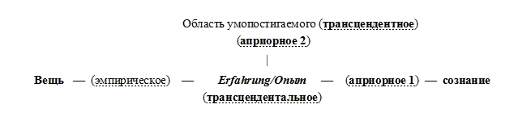
3. Третья «эпистемическая*» трактовка основана на дефиниции ТФ из В–издания: трансцендентализм — это исследование нашего способа познания с целью обоснования необходимо используемых нами для познания предметов априорных условий, эпистемических условий возможности их познания (Г. Эллисон). Трансцендентализм рассматривается при этом не онтологически, а эпистемологически: например, как трансцендентальный метод (неокантианцы) или трансцендентальная аргументация (современная аналитика; П. Стросон). Вместо сомнительной интерпретации «двух миров» предлагается интерпретация «двух аспектов» (http://plato.stanford.edu/entries/kant/).

Именно эта трактовка является, на наш взгляд, наиболее правильной/привлекательной. Трансцендентализм Канта — это не феноменализм (Беркли) и не идеализм (Фихте, Шеллинг), а, скорее, выступает это теория (метафизика) [возможного] опыта.
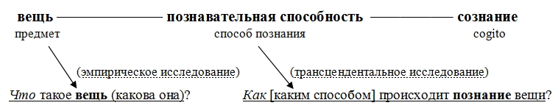
Она базируется на эпистемическом, или даже когнитивно–семантическом прочтении кантовской Критики / кантовского трансцендентализма, основе которого составляет семантический вопрос Канта из его знаменитого письма Герцу от 21.02.1771.
[заметим, что разные трактовки трансцендентализма Канта связаны с разным его прочтением]
4) Трансцендентализм Канта связан с решением «главного трансцендентального вопроса» (Пролегомены), который обычно формулируется как вопрос о возможности синтетических суждений a priori (в математике, физике, метафизике). Однако точнее главную задачу ТФ Кант эксплицирует в своем знаменитом письме к М. Герцу от 21.02.1772 г. (где будущая Критика именуется как «Границы нашей чувственности и рассудка»), где основную проблему и «ключ» к тайне всей метафизики Кант формулирует в виде [семантического] вопроса: «На чем основано отношение того, что мы называем представлением в нас к предмету?» [Т.8 (под ред. А.Гулыги). с.484].

Тем самым исходный замысел Критики (трансцендентализма) формулируется как семантическая проблема соответствия наших субъективных [прежде всего, априорных] представлений и объективно существующих предметов, данных в эмпирическом опыте, или как проблема соответствия представлений и предметов, т.е. как проблема истины.

‘Методологические” понятия трансцендентального сдвига и трансцендентальной перспективы для характеристики трансцендентализма Канта [отсутствующие у самого Канта] я ввожу в своей статье: Катречко С.Л. Трансцендентализм Канта как трансцендентальная парадигма философствования //Кантовский сборник, 2014, №2 (48) с.10 – 25; http://journals.kantiana.ru/kant_collection/1775/5059/).
В зависимости от постулируемых [трансцендентальных] «условий возможности» можно выделить, соответственно, или онтологический трансцендентализм античности (Платон, Аристотель, неоплатоники), или интересующий нас здесь эпистемологический трансцендентализм кантовского типа. Точнее, за трансцендентализмом нужно закрепить второй смысл, а онтологический трансцендентализм точнее назвать трансцендентизмом (Л.Калинников).
Заметим, что подобная формулировка встречается в Предисловии ко 2-му изд. Критики при описании кантовского «коперниканского переворота» [BXVI – XXI], который выступает как один из возможных вариантов ее решения.

